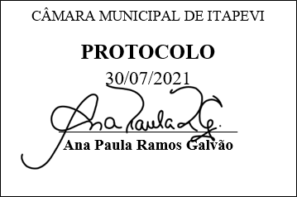
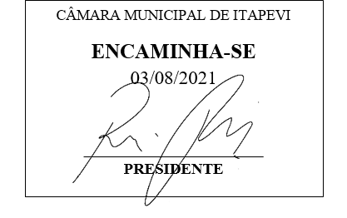
INDICAÇÃO Nº 1710/2021

Súmula – Indico ao Poder Executivo Municipal, na pessoa do Excelentíssimo Senhor Igor Soares Ebert, Prefeito Municipal, que seja criado um programa de entrega de medicamentos para os idosos em casa, nesta municipalidade.

INDICO à Mesa, após ouvido o Douto Plenário na forma regimental vigente, que seja oficiado ao Excelentíssimo Senhor Igor Soares Ebert, Prefeito Municipal, para que seja providenciada a criação de um programa de entrega de medicamentos para os idosos em casa, nesta municipalidade.

Justificativa
Senhor Presidente; -
Senhores Vereadores; -
Senhoras Vereadoras; -

Visando assegurar aos idosos, maiores de 60 anos, a garantia constitucional ao atendimento pleno à saúde é que buscamos por meio deste documento que a prefeitura tem projetos que busquem realizar essas entregas e assim garantir o direito de recuperação daquele cidadão que possui dificuldade em manter um tratamento com medicamentos que devam ser ministrados continuamente. Dispondo sobre a possibilidade de a prefeitura realizar entrega domiciliar gratuita de medicamentos de uso contínuo às pessoas idosas é que faço esta indicação.
Contando com o apoio dos nobres pares e atendimento por parte do órgão responsável, antecipo meus agradecimentos.

Sala das Sessões Bemvindo Moreira Nery, 06 de julho de 2021.

Vereador Rafael Alan de Moraes Romeiro
Professor Rafael
Presidente
PODEMOS

